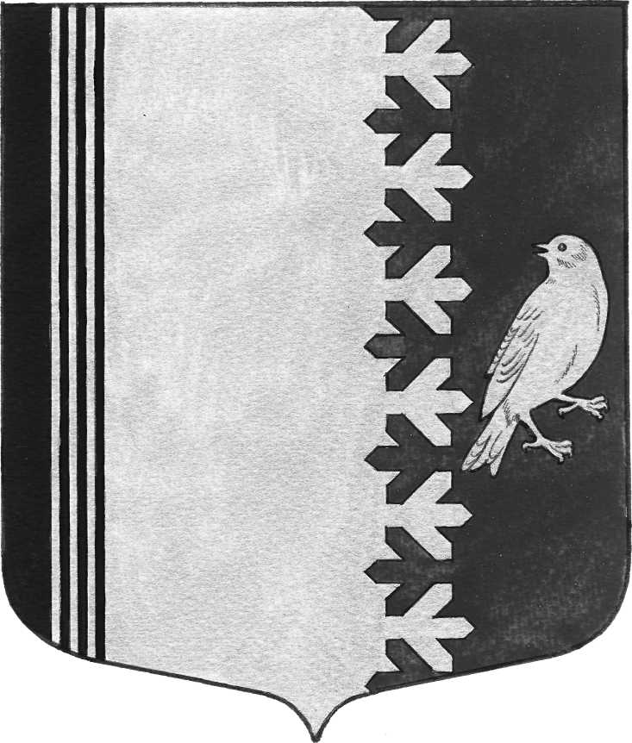

АДМИНИСТРАЦИЯ МУНИЦИПАЛЬНОГО ОБРАЗОВАНИЯ
ШУМСКОЕ СЕЛЬСКОЕ ПОСЕЛЕНИЕ
КИРОВСКОГО МУНИЦИПАЛЬНОГО РАЙОНА
ЛЕНИНГРАДСКОЙ ОБЛАСТИ

П О С Т А Н О В Л Е Н И Е

от 03 июня 2022 года № 112

Об отмене постановления №223 от 30 декабря 2016 года «Об определении гарантирующей организации МУП «Северное Сияние» в сфере водоснабжения и водоотведения на территории муниципального образования Шумское сельское поселение»
В соответствии с распоряжением Правительства Ленинградской области от 24 декабря 2021 года №806-р « О принятии в государственную собственность Ленинградской области муниципального имущества казны муниципального образования «Шумское сельское поселение» Кировского муниципального района Ленинградской области,
ПОСТАНОВЛЯЮ:
- Отменить постановление администрации муниципального образования Шумское сельское поселение Кировского муниципального района Ленинградской области №223 от 30 декабря 2016 года «Об определении гарантирующей организации МУП «Северное Сияние» в сфере водоснабжения и водоотведения на территории муниципального образования Шумское сельское поселение».
- Опубликовать настоящее постановление в газете «Вестник муниципального образования Шумское сельское поселение Кировского муниципального района Ленинградской области» и на официальном сайте администрации шумское.рф
- Контроль за исполнением настоящего постановления возложить на заместителя главы администрации муниципального образования Шумское сельское поселение Кировского муниципального района Ленинградской области.

Глава администрации В.Л.Ульянов
Дело, МУП «Северное Сияние», газета «Вестник муниципального образования Шумское сельское поселение Кировского муниципального района Ленинградской области», шумское.рф

